招聘会报名手册
一、登录与注册
用人单位直接访问南宁职业技术大学24365大学生就业服务平台https://ncvt.gxbys.com/，点击【单位登录】，已注册的单位可使用手机号和密码登录或者手机验证码进行登录；未注册的用人单位，点击【立即注册】，按照系统提示填写注册信息，提交后管理员会审核资质，审核通过可直接登录。如下图：
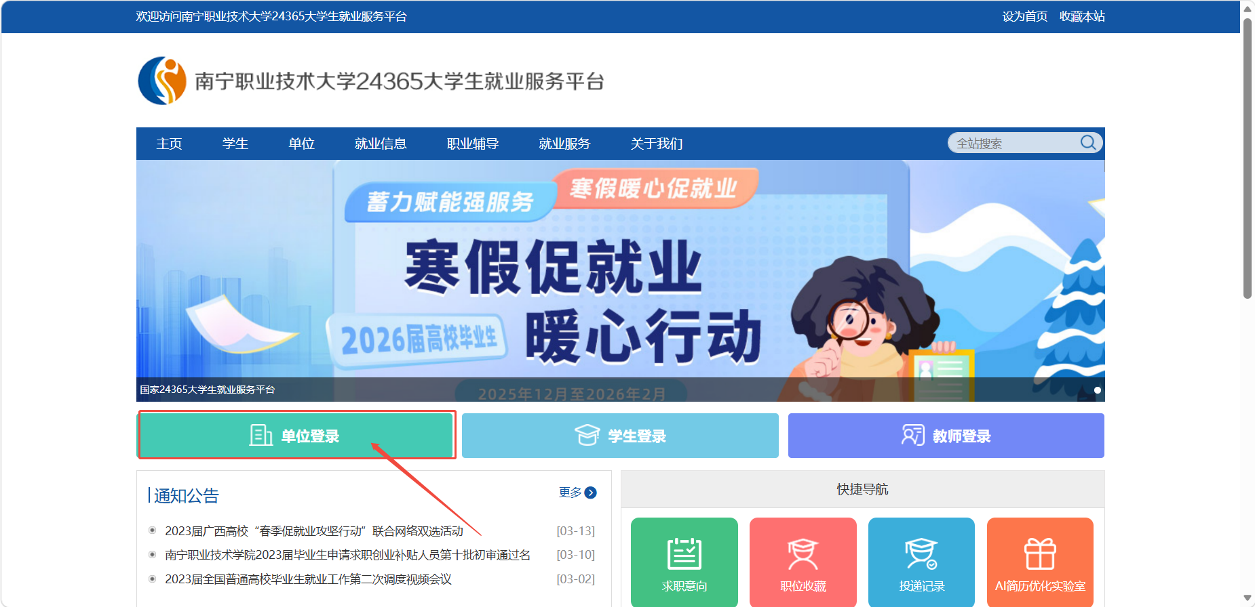
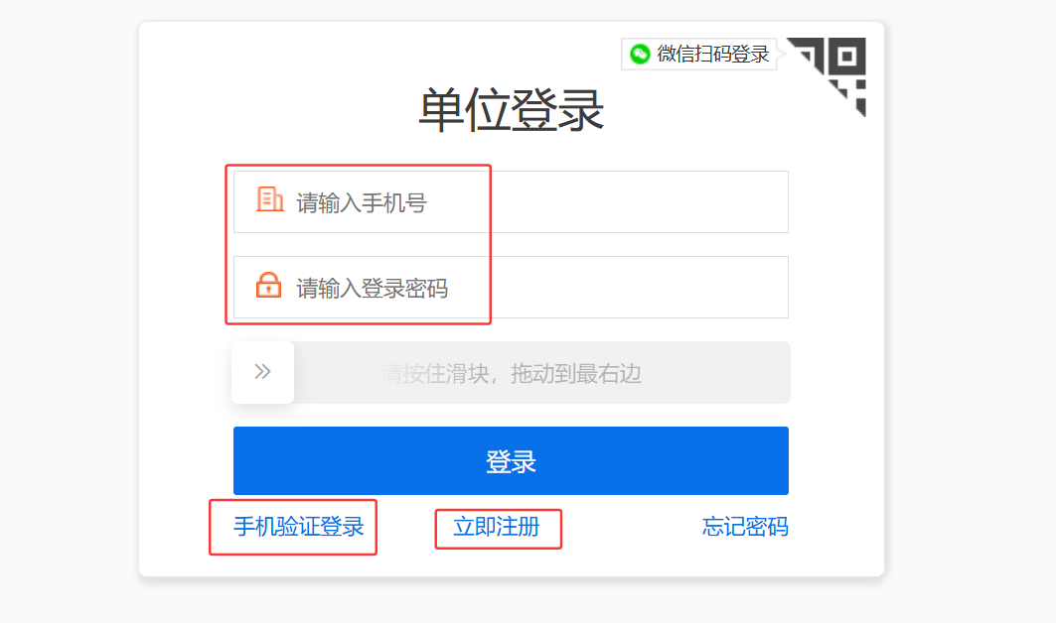
如未入驻学校分站，系统会跳转至【全省认证登录】页面，选择招聘需求专业申请入驻分站理由后，点击【申请入校招聘】按钮提交审核，等待入驻审核，已入驻分站单位可忽略，如图：
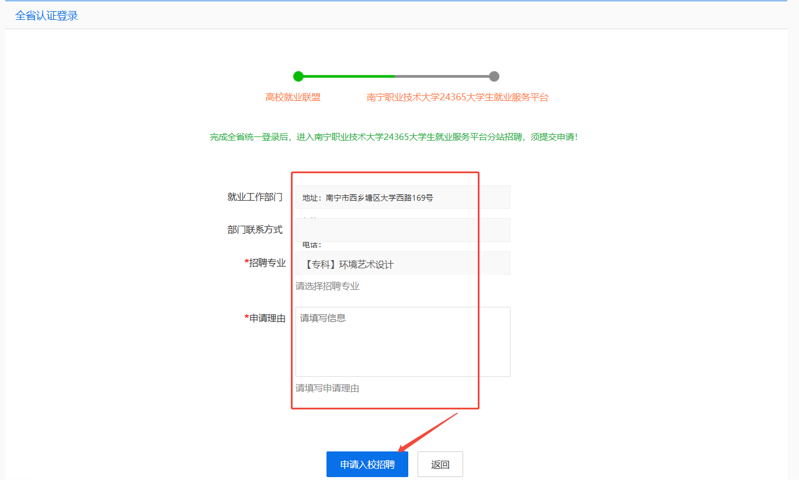

二、招聘会报名
用人单位登陆成功后，点击左侧菜单【招聘会预定】，找到要参加的招聘会后点击【预定展位】进行报名，如下图：
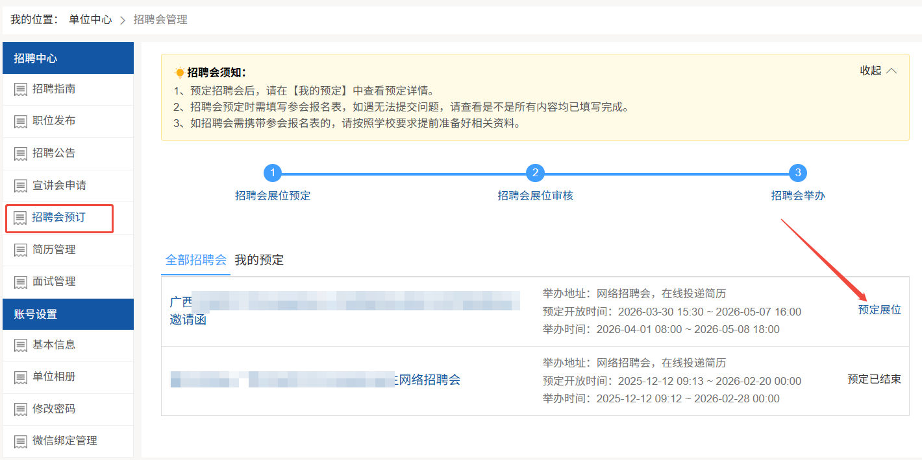
按照系统提示进行填写报名信息，填写完成后，点击【提交】等待管理员审核即可，如下图：
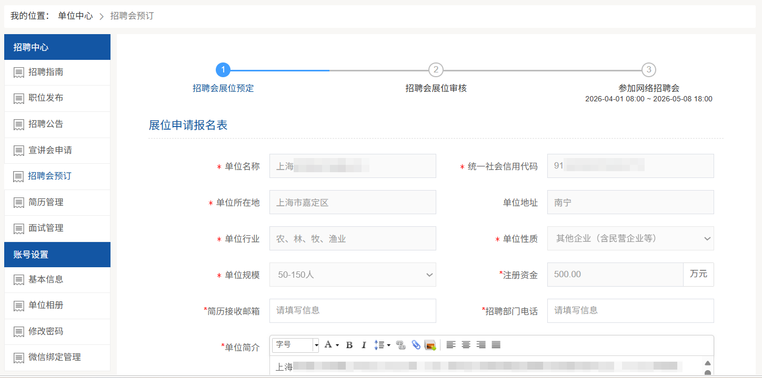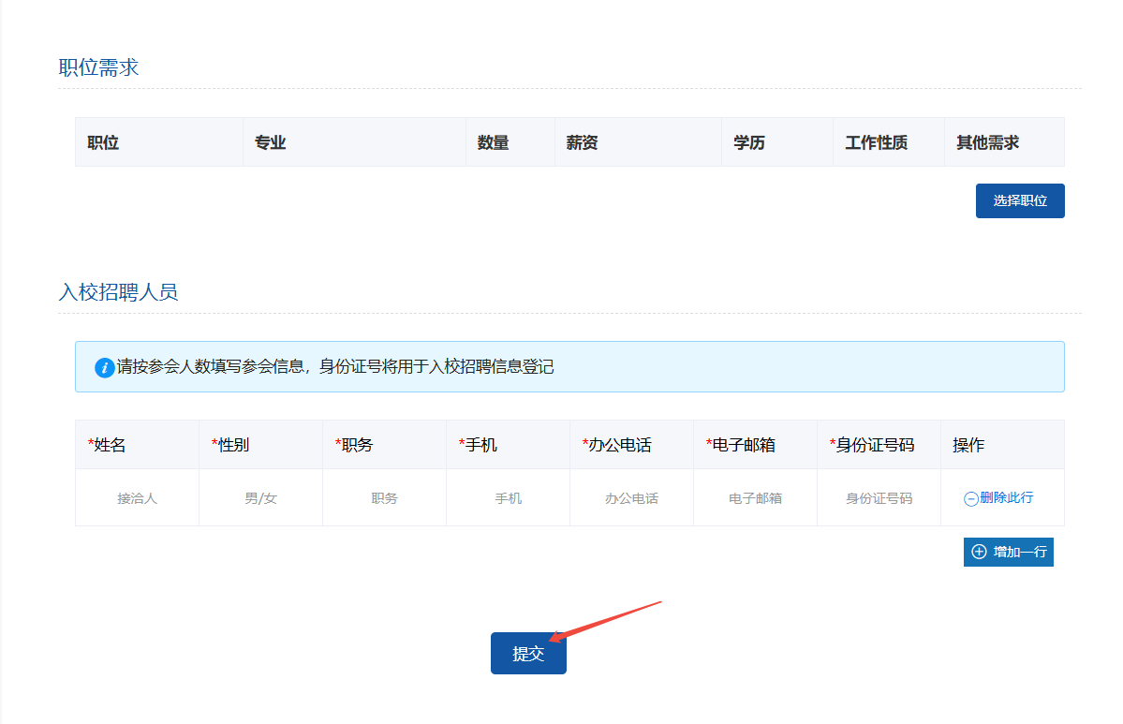
招聘会参会申请结果会以邮件形式通知，单位也可登录系统查看参会结果，点击【我的预定】，显示“展位审核通过”即代表报名成功，如图：
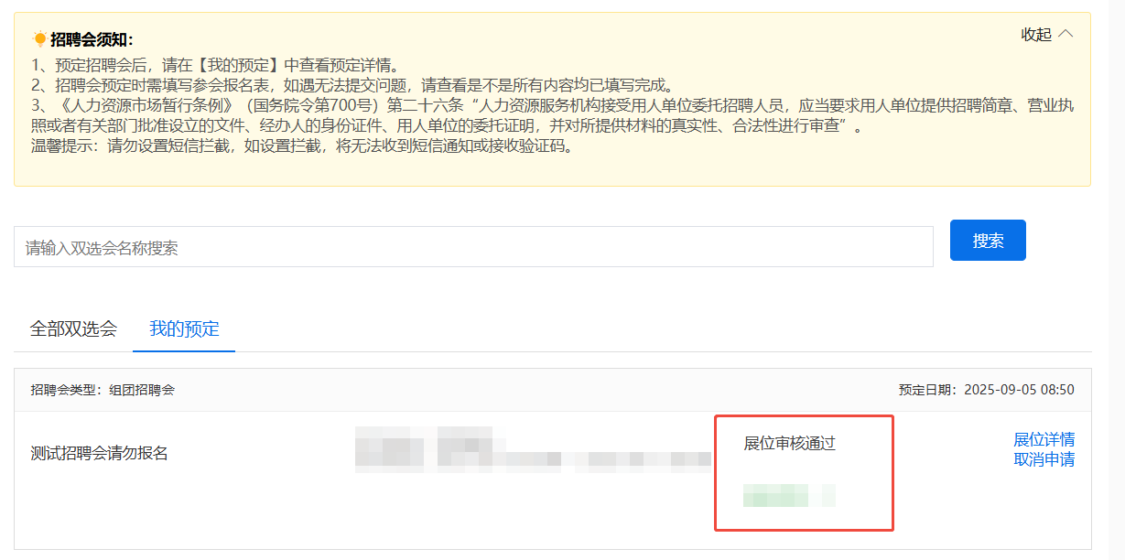
参会确认：可以在【我的预定】点击【取消申请】，“待审核”状态可以自主取消；审核通过后需要电话联系学校会务组告知。

